实验报告：基于人工神经网络的相位提取（PyTorch）
说明：以下封面信息请按实际情况填写。
实验名称 | 基于人工神经网络的相位—强度映射模型（相位提取）
专业班级 | （请填写）
学号 | （请填写）
姓名 | （请填写）
实验日期 | （请填写）

一、实验目的
- 熟悉 PyTorch 深度学习框架的基本使用；
- 熟悉人工神经网络（多层感知机 MLP）的结构与原理；
- 掌握神经网络的训练过程（前向传播、损失计算、反向传播、参数更新）。

二、实验内容
在测量信号中，相位 x 与强度信号 y 之间存在理论对应关系。为方便生成数据集，假设数据符合如下函数关系：
y = 0.5 + 0.3·cos(x) + ε , x ∈ (0, π)
其中 ε 为噪声分布（本实验取高斯噪声 ε ~ N(0, 0.02²)）。
要求建立人工神经网络，求解 x 与 y 的映射模型：输入强度信号 y，提取出相位 x 的分布，并观察与分析实验结果。
关键说明（映射可行性）：余弦函数 cos(x) 在区间 (0, π) 上严格单调递减，因此 y→x 是一一对应（单射）的，反映射 x = f(y) 存在且唯一，可以用神经网络拟合。若区间扩大到 (0, 2π)，同一个 y 会对应两个 x，映射不再唯一，网络将无法学到确定的反函数。

三、实验步骤

3.1 导入（生成）数据
- 在 (0, π) 内均匀采样 N = 2000 个相位 x（避开端点 0 与 π）；
- 按 y = 0.5 + 0.3cos(x) + ε 计算带噪强度 y；
- 网络的输入是强度 y，目标输出是相位 x；
- 按 8:2 随机划分训练集（1600）与测试集（400）。

3.2 创建神经网络模型
采用一个简单的多层感知机（MLP）：
Linear(1, 64) → Tanh → Linear(64, 64) → Tanh → Linear(64, 1)
- 输入维度 1（强度 y），输出维度 1（相位 x）；
- 隐藏层各 64 个神经元，使用 Tanh 激活（输出连续平滑，适合回归曲线）；
- 可训练参数量：4353。

3.3 训练、测试网络
- 损失函数：均方误差 MSELoss；
- 优化器：Adam，学习率 1e-3；
- 批大小 batch_size = 64，训练 300 个 epoch；
- 每个 epoch 在测试集上评估一次，记录训练/测试损失曲线。

3.4 应用网络与结果输出
- 在测试集上用训练好的网络提取相位，计算 MAE、RMSE；
- 给定若干强度值演示相位提取，并与解析解 x = arccos((y-0.5)/0.3) 对比；
- 绘制并保存 4 张结果图。

主要参数设置一览
参数 | 取值 | 说明
样本数 N_SAMPLES | 2000 | 数据集总样本数
噪声标准差 NOISE_STD | 0.02 | 高斯噪声 ε 的标准差
测试集比例 TEST_RATIO | 0.2 | 训练:测试 = 8:2
网络结构 | 1-64-64-1 | MLP，Tanh 激活
损失函数 | MSE | 均方误差
优化器 | Adam | —
学习率 LR | 1e-3 | —
批大小 BATCH_SIZE | 64 | —
训练轮数 EPOCHS | 300 | —
随机种子 SEED | 42 | 保证结果可复现

四、PyTorch 神经网络代码
完整代码见 phase_retrieval.py，核心片段如下：
# 1. 数据生成: y = 0.5 + 0.3*cos(x) + eps, x in (0, pi)
def generate_data(n_samples, noise_std):
x = np.random.uniform(1e-3, np.pi - 1e-3, size=(n_samples, 1))
eps = np.random.normal(0.0, noise_std, size=(n_samples, 1))
y = 0.5 + 0.3 * np.cos(x) + eps
return x.astype(np.float32), y.astype(np.float32)
# 2. 网络模型: 输入强度 y, 输出相位 x
class PhaseNet(nn.Module):
def __init__(self, hidden=64):
super().__init__()
self.net = nn.Sequential(
nn.Linear(1, hidden), nn.Tanh(),
nn.Linear(hidden, hidden), nn.Tanh(),
nn.Linear(hidden, 1),
)
def forward(self, x):
return self.net(x)
# 3. 训练: Adam + MSE
criterion = nn.MSELoss()
optimizer = torch.optim.Adam(model.parameters(), lr=1e-3)
for epoch in range(EPOCHS):
for yb, xb in train_loader: # 注意: 输入 y, 目标 x
optimizer.zero_grad()
loss = criterion(model(yb), xb)
loss.backward()
optimizer.step()
# 4. 应用: 输入强度 y, 提取相位 x
with torch.no_grad():
x_pred = model(y_test_t)

五、实验结果与分析

5.1 数据集
数据点紧密围绕理论曲线 y = 0.5 + 0.3cos(x) 分布，噪声幅度适中。
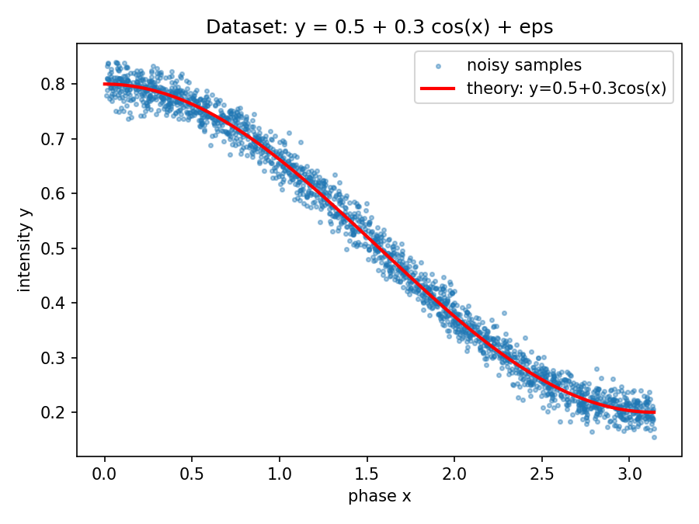
图1 数据集分布与理论曲线

5.2 训练过程
训练与测试损失同步快速下降并收敛，二者基本重合，没有出现过拟合：最终 train MSE ≈ 0.0145，test MSE ≈ 0.0135。
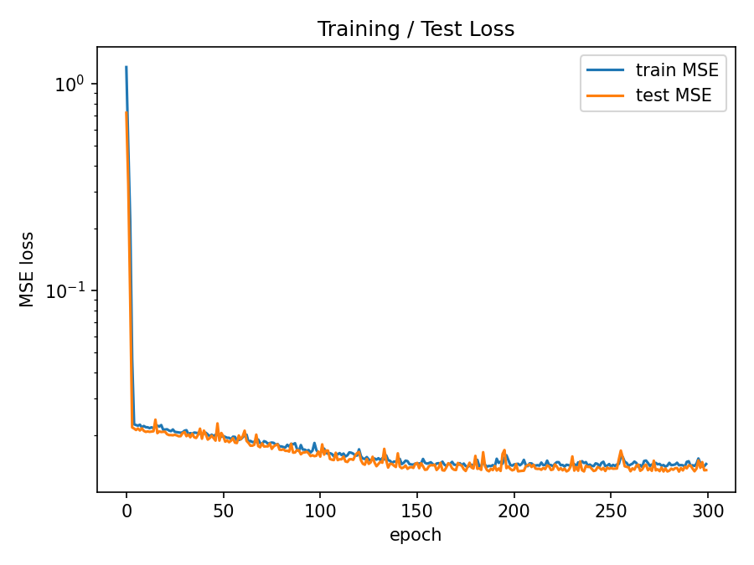
图2 训练/测试损失曲线

5.3 测试集结果
指标 | 数值
平均绝对误差 MAE | 0.0906 rad
均方根误差 RMSE | 0.1164 rad
预测相位与真实相位散点紧贴 y = x 对角线，说明网络成功学到了 y→x 的映射关系。
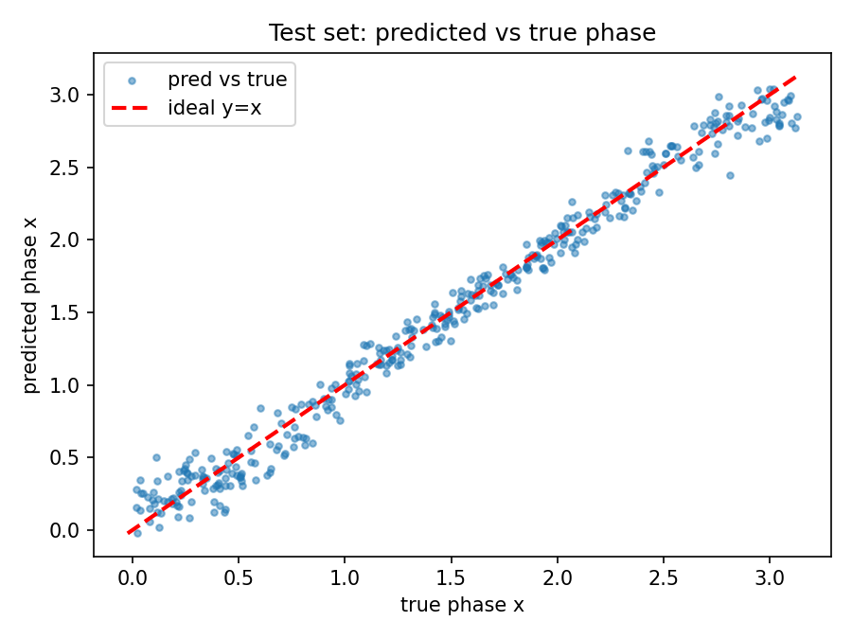
图3 测试集 预测相位 vs 真实相位

5.4 网络学到的反映射 x = f(y)
网络输出（橙色）形成一条平滑单调的曲线，与真实样本（蓝色）走势一致，直观验证了“输入强度 y 即可提取相位 x”。
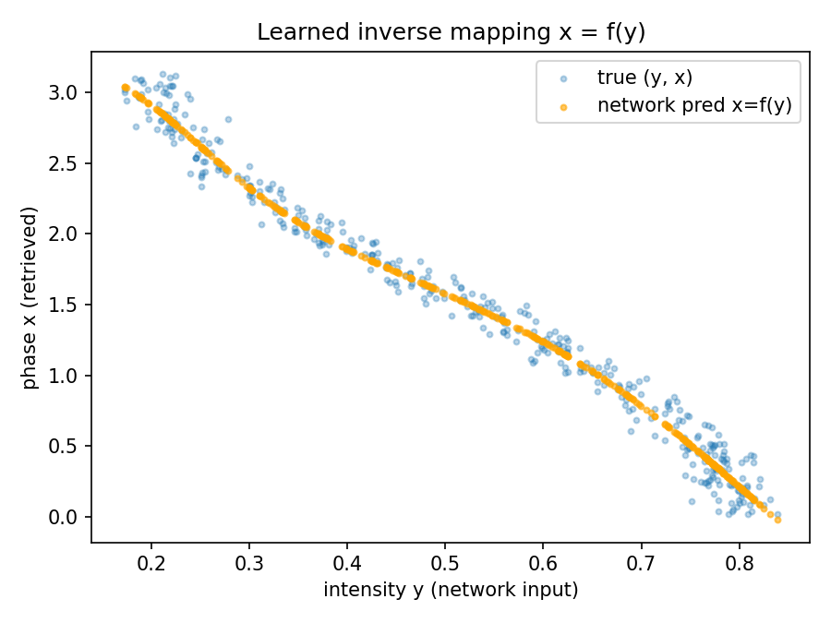
图4 网络学到的反映射 x = f(y)

5.5 相位提取应用示例
输入强度 y | 网络预测 x (rad) | 解析解 x (rad)
0.200 | 2.9092 | 3.1416
0.500 | 1.5784 | 1.5708
0.800 | 0.2111 | 0.0000

5.6 分析与讨论（个人见解）
- 端点误差较大：在 y 接近极值（x→0 或 x→π）时，预测误差明显偏大。原因是 dy/dx = -0.3sin(x) 在端点处趋于 0，曲线近乎水平，强度对相位不敏感，同样大小的噪声会被反映射放大成很大的相位误差。这是问题本身的病态性，并非网络缺陷。
- 中间区域（x ≈ π/2）精度最高：此处 |dy/dx| 最大，映射对噪声最不敏感。
- 未过拟合：训练/测试损失曲线几乎重合，模型容量与数据规模匹配良好。
- 可改进方向：增大样本量或降低噪声可整体降低误差；端点附近可通过加密采样或加权损失缓解误差放大。

六、结论
- 成功用 PyTorch 搭建并训练了一个 MLP，实现了从强度 y 到相位 x 的反映射模型；
- 由于 cos(x) 在 (0, π) 上单调，y→x 映射唯一，网络能够稳定收敛并准确提取相位（测试集 RMSE ≈ 0.12 rad）；
- 误差主要集中在曲线端点，源于映射在该处的病态性（灵敏度趋零），与噪声放大有关；
- 实验完整覆盖了“数据导入→建模→训练测试→应用输出”的人工神经网络工作流程，达到了熟悉 PyTorch、理解神经网络与训练过程的实验目的。

